Priročnik o kampanji
Kampanja SLIC o nezgodah pri delu 2024

Priročnik o kampanji
Kampanja SLIC o nezgodah pri delu 2024

Rokopis je bil dokončan julija 2023.
Ta dokument je bil pripravljen za Evropsko komisijo, vendar izraža le mnenja avtorjev in Komisija ni odgovorna za posledice ponovne uporabe te publikacije. Več informacij o Evropski uniji je na voljo na internetu (https://european-union.europa.eu/index_sl).

© Evropska unija, 2023
Politika o ponovni uporabi dokumentov Evropske komisije se izvaja na podlagi Sklepa Komisije 2011/833/EU z dne 12. decembra 2011 o ponovni uporabi dokumentov Komisije (UL L 330, 14.12.2011, str. 39).
Če ni drugače navedeno, je ponovna uporaba tega dokumenta dovoljena na podlagi licence Creative Commons Attribution 4.0 International (CC-BY 4.0) (https://creativecommons.org/licenses/by/4.0/). To pomeni, da je ponovna uporaba dovoljena, če je ustrezno naveden vir in so označene morebitne spremembe.

Za uporabo ali reprodukcijo elementov, ki niso v lasti Evropske unije, bo morda treba za dovoljenje zaprositi neposredno zadevne imetnike pravic.

Kazalo
1. Uvod 2
2. Zakaj ta kampanja o nezgodah pri delu 4
3. Priročnik o kampanji 6
4. Predloge za dejavnosti kampanje 8

- Uvod
Varovanje ljudi pred tveganji za varnost in zdravje na delovnem mestu je ključen element za trajno doseganje dostojnih delovnih pogojev za vse delavce. Varovanje zdravja in varnosti delavcev, ki je zapisano v Pogodbah in Listini o temeljnih pravicah, je eden od ključnih elementov gospodarstva EU, ki deluje v korist ljudi.

Varni in zdravi delovni pogoji so pogoj za zdravo in produktivno delovno silo. Nihče ne bi smel oboleti ali se ponesrečiti zaradi svojega dela. To je tudi pomemben vidik trajnostnosti in konkurenčnosti gospodarstva EU.

Statistični podatki o nezgodah pri delu:
– leta 2020 je bilo v EU 3 355 nezgod pri delu s smrtnim izidom, kar je 53 smrti manj kot prejšnje leto;
– leta 2020 se je več kot petina vseh nezgod pri delu s smrtnim izidom v EU zgodila v gradbenem sektorju;
– leta 2020 je 70 % vseh nezgod pri delu v EU privedlo do ran in površinskih poškodb, izpahov, izvinov in nategov ali pretresov možganov in notranjih poškodb.

Leta 2020 je bilo v EU 2,7 milijona nezgod brez smrtnega izida, zaradi katerih je bila posamezna oseba vsaj štiri koledarske dni odsotna z dela, in 3 355 nezgod s smrtnim izidom, kar pomeni, da se je zgodila ena smrtna nezgoda na vsakih 815 nezgod.

Leta 2020 se je približno dve tretjini (63,1 %) vseh nezgod pri delu s smrtnim izidom in več kot dve petini (44,1 %) vseh nezgod pri delu brez smrtnega izida v EU zgodilo v sektorjih gradbeništva, prevoza in skladiščenja, proizvodnje, kmetijstva, gozdarstva in ribištva. V navedenem letu se je več kot petina (21,5 %) vseh nezgod pri delu s smrtnim izidom v EU zgodila v gradbenem sektorju, drugi največji delež pa v proizvodnji (15,2 %). Sektor prevoza in skladiščenja (15,0 %) ter kmetijstvo, gozdarstvo
in ribištvo (11,4 %) so bila edina druga področja NACE, katerih ugotovljeni deleži nezgod s smrtnim izidom glede na skupno število so dosegli dvomestno število.

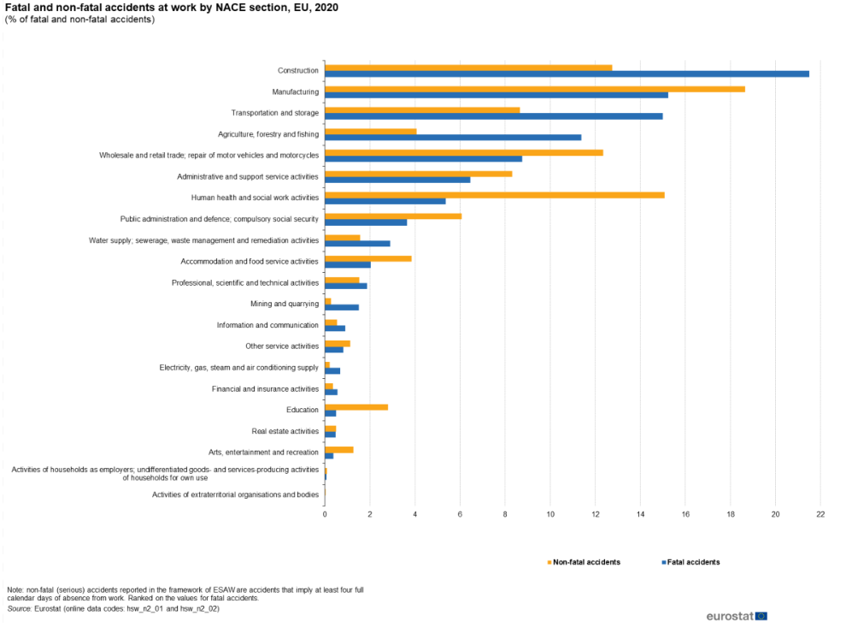

Poleg zdravja in dobrega počutja obstajajo tudi trdni gospodarski argumenti za visoko raven varovanja delavcev. Nezgode in bolezni, povezane z delom, letno stanejo gospodarstvo EU več kot 3,3 % BDP.

Stroški za družbo zaradi poškodb in bolezni, povezanih z delom, 2019 (v milijardah EUR)
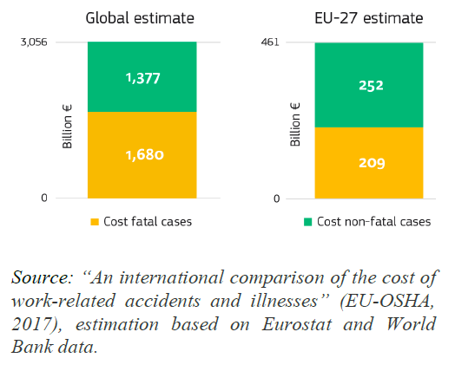
Leta 2020 sta bili v nefinančnem sektorju gospodarstva EU skoraj dve tretjini delovno aktivnega prebivalstva zaposleni v malih in srednjih podjetjih (MSP).

Trdna podpora varnosti in zdravju pri delu, ki izpolnjuje posebne potrebe MSP, ki so hrbtenica gospodarstva EU, bo predstavljala pomemben prispevek k trajnostnemu gospodarstvu in uspehu varnosti in zdravja pri delu v EU na splošno. Skrb za varnost in zdravje pri delu zmanjšuje stroške zdravstvenega varstva in druga družbena bremena, nasprotno pa so stroški zanemarjanja varnosti in zdravja pri delu visoki za posameznike, podjetja in družbo.

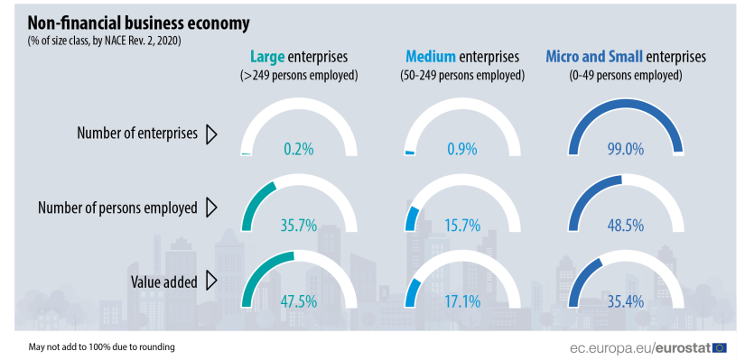

- Zakaj kampanja o nezgodah pri delu
Strateški okvir EU za varnost in zdravje pri delu za obdobje 2021–2027: Varnost in zdravje pri delu v spreminjajočem se svetu dela

Že skoraj 20 let imajo strateški okviri EU za varnost in zdravje pri delu ključno vlogo pri odločanju nacionalnih organov in socialnih partnerjev o ciljih na področju varnosti in zdravja pri delu. Ti cilji vključujejo (i) večjo usklajenost s skupnimi prednostnimi nalogami; (ii) olajševanje sodelovanja; (iii) spodbujanje naložb v varnost in zdravje pri delu ter (iv) spodbujanje konkretnih ukrepov na ravni delovnih mest.

Preprečevanje tveganja ter spodbujanje varnejših in bolj zdravih pogojev na delovnem mestu sta ključna za izboljšanje kakovosti delovnih mest in delovnih pogojev, pa tudi za spodbujanje konkurenčnosti. Skrb za zdravje delavcev ima neposreden in merljiv pozitiven učinek na produktivnost in prispeva k izboljšanju vzdržnosti sistemov socialne varnosti.

Preprečevanje težjih nezgod ali poklicnih bolezni delavcev in spodbujanje njihovega zdravja skozi njihovo celotno delovno dobo je ključno za omogočanje daljše delovne dobe.

Strateški okvir za varnost in zdravje pri delu za obdobje 2021–2027 vsebuje posodobljeno vizijo varnosti in zdravja pri delu. Čeprav so prednostne naloge prejšnjega okvira še vedno aktualne, so v EU potrebni nadaljnji ukrepi na področju varnosti in zdravja pri delu, da bi delovna mesta ustrezala vse hitrejšim spremembam v gospodarstvu, demografiji, delovnih vzorcih in družbi na splošno.

Strateški okvir se zato osredotoča na tri horizontalne ključne cilje za prihodnja leta:
- predvidevanje in obvladovanje sprememb na novem trgu dela, ki jih prinaša zeleni, digitalni in demografski prehod;
- boljše preprečevanje nezgod in bolezni na delovnem mestu;
- boljša pripravljenost na morebitne zdravstvene krize v prihodnosti.

Preprečevanje smrti, povezanih z delom, bo mogoče le: (i) s temeljito preiskavo nezgod in smrti na delovnem mestu; (ii) z ugotavljanjem in obravnavo vzrokov teh nezgod in smrti; (iii) z ozaveščanjem o tveganjih v zvezi z nezgodami in poškodbami, povezanimi z delom, ter poklicnimi boleznimi ter (iv) s krepitvijo uveljavljenja obstoječih pravil in smernic.

Medtem ko je treba storiti vse, da bi čim bolj zmanjšali število smrti, povezanih z delom, se je Odbor višjih inšpektorjev za delo (SLIC) odločil organizirati kampanjo o nezgodah pri delu 2023–2024 z naslovom Boljše preprečevanje nezgod pri delu, namenjeno krepitvi kulture preprečevanja v organizacijah in med posameznimi delavci, v skladu s pristopom „vizije nič“smrtnih primerov, povezanih z delom, v EU.

- Priročnik o kampanji
  - Cilji
Cilji kampanje so:

- širjenje znanja o tem, kako preiskovati nezgode/smrtne nezgode na delovnem mestu, da bi ugotovili in odpravili vzroke teh nezgod/smrtnih nezgod;
- okrepiti ozaveščenost o tveganjih v zvezi z nezgodami in poškodbami pri delu z:
- zagotavljanjem informacij za posamezne sektorje, namenjenih predvsem malim in srednjim podjetjem (MSP), saj ta zaposlujejo večino delavcev v EU ter se pogosto soočajo z večjimi ovirami pri zagotavljanju varnosti in zdravja pri delu;
- zagotavljanjem smernic za preiskave dogodkov, v katerih je predstavljena metodologija za ugotavljanje temeljnega vzroka nezgode;
- spodbujanjem sodelovanja delavcev in njihovih predstavnikov pri preiskavah nezgod pri delu in pri poznejših preventivnih ukrepih, ki jih je treba sprejeti;
- izmenjavo dobrih praks;
- okrepiti uveljavljanje obstoječih pravil in smernic;
- sodelovati z agencijo EU-OSHA in njenimi nacionalnimi kontaktnimi točkami zaradi uporabe in širjenja njihovega promocijskega materiala.

  - Specifični cilji
Pomembni specifični cilji projekta so:

- v kampanji bodo sodelovale vse države članice;
- države članice določijo število inšpekcijskih pregledov, ki jih bodo opravile. Vsaka bi jih morala opraviti vsaj 21;
- vse države članice uporabljajo skupne dokumente o inšpekcijskih pregledih (vprašalnik/opomnik), ki jih pripravi projektna skupina;
- vse države članice uporabljajo skupno predlogo za poročanje projektni skupini o svojih nacionalnih rezultatih;
- projektna skupina zbere podatke držav članic, pripravi poročilo o projektu in ga predloži SLIC v odobritev.

  - Časovnica

Dogodki | Časovni okvir
Uvodni seminar in usposabljanje izvajalcev usposabljanja, namenjen kontaktnim osebam | 16./17. januar 2024
Usposabljanje izvajalcev usposabljanja na nacionalni/regionalni ravni | januar 2024
Dogodki ob začetku kampanje/ srečanja za informiranje in ozaveščanje | februar 2024
Inšpekcijski pregledi | od marca do junija 2024
Mednarodni zaključni seminar | november 2024
Zaključni seminar za države članice | november 2024

  - Sektorji v kampanji
Države članice morajo izvesti kampanjo v sektorjih, navedenih v nadaljevanju.

Sektor | Oznaka NACE
Kmetijstvo in gozdarstvo | Področje A  01 in 02
Gradbeništvo | Področje F  41, 42 in 43
Drug kopenski potniški prevoz ter  cestni tovorni prevoz in selitvena dejavnost | Področje H  49.3 in 49.4

  - Ciljne skupine
Ciljne skupine kampanje so:

- delavci, delodajalci in njihovi predstavniki v sektorjih, v katerih se bo izvajala kampanja, in sicer mikro, mala in srednja podjetja (podjetja z manj kot 250 zaposlenimi);
- delavci, delodajalci in njihovi predstavniki v sektorjih, v katerih se bo izvajala kampanja, in sicer mikro, mala in srednja podjetja z visoko stopnjo pogostosti nezgod ali visoko stopnjo pogostosti nezgod v primerjavi s povprečjem v določenem sektorju;
- civilna družba na splošno.

- Predloge za dejavnosti kampanje
Na spletnem mestu CIRCABC je na voljo naslednje gradivo kampanje:
- priročnik o kampanji;
- opomnik za inšpektorje;
- anketa EU;
- vmesna in končna poročila;
- dokument z informacijami o preiskavi dogodka /nezgode;
- dokument z informacijami o šestih različnih vrstah nezgod:
Kmetijstvo | Gradbeništvo | Cestni prevoz
Stisnjen pod prevrnjenim traktorjem | Stisnjen pod prevrnjenim viličarjem | Gibanje telesa s telesno obremenitvijo
Zdrsi, spotiki  in padci na istem nivoju | Padec z višine (strehe) | Izguba nadzora nad strojem, orodjem in delovno opremo

